#інфознайко

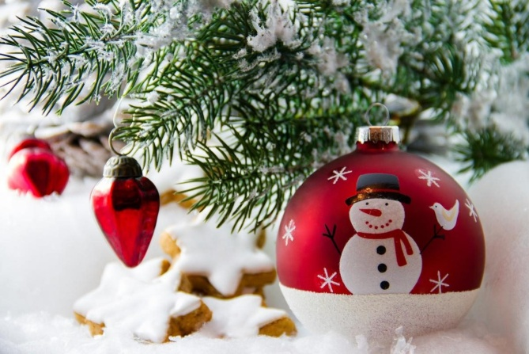

А чи знаєте ви, що прикрашати ялинку на Новий рік почали лише у ХVІ ст., і не в нашій країні, а у Франції? До речі, до середини XVIII ст. ялинка прикрашалася тільки їстівними прикрасами ‒ яблуками, вафлями, горіхами в золотих папірцях, цукерками, пастилою і медовими пряниками, які після Різдва дітям дозволялося зривати і забирати.

У Німеччині головною прикрасою ялинки були ароматні яблука. Так сталося, що у 1848 році в цій країні був неврожай яблук, і люди не мали чим прикрасити новорічні ялинки. Щоб не порушувати традицію, німці знайшли заміну яблукам ‒ виготовили їх символи – скляні кулі. За легендою, першу скляну кульку видули того ж року у Тюрінгії. Так новорічні скляні кулі замінили яблука і досі є найпопулярнішою ялинковою прикрасою.

Перші ж неїстівні ялинкові прикраси створювали з вати, дерева, тканини й паперу, а зараз їх виготовляють із застосуванням сучасних технік: квілінгу, в’язання, інкрустації, розпису, об’ємного ліплення,  декупажу, скрапбукінгу. Традиційно на верхівці ялинки красувалася зірка.

Новорічний "дощик" теж придумали в Німеччині ще у ХVІІ ст. Для його виготовлення спочатку використовувалося справжнє срібло. Але ціна прикраси була надто високою, а від полум’я свічок, які горіли поруч, срібло швидко тьмяніло. Тож згодом люди навчилися робити "дощик" з фольги.

Першими ялинковими світильниками були маленькі свічечки, які кріпили до гілок хвойних дерев за допомогою воску. А у 1882 році американський винахідник Едвард Джонсон придумав першу електричну гірлянду. Він прикрасив свою ялинку різнокольоровими лампочками, які спалахували почергово. Сьогодні ж електричні гірлянди можна побачити не тільки на ялинках, а й на деревах, вікнах та фасадах будинків.

У кожної країни є традиційні ялинкові іграшки, а також ті, що обов’язково вішають на щастя. Так у Німеччині це – лускунчик, у країнах Скандинавії ‒ різдвяний козел, у Фінляндії ‒ свічки і прапори, у Бразилії ‒ шматочок бавовни, у США ‒ фігурка янгола, у Японії ‒ вишиті вручну кулі темарі. Українці ж вірять, що ялинкові іграшки у вигляді дзвіночківта янголів,вишитих фігуроктавитинанок принесуть мир, спокій та достаток у рідну домівку. Але в кожній країні і в усі часи перевага надавалась власноруч зробленій прикрасі.

Так, створення новорічних іграшок може перетворитись на цікаве, захоплююче заняття для всієї сім'ї, бо процес підготовки до свята приносить не менше радості, ніж сама зустріч Нового року.

А ви хочете більше дізнатись про історію ялинкових іграшок або виготовити їх власноруч? Ми впевнені: оригінально прикрасити ялинку та зробити неповторні новорічні вироби зуміє кожен! Вам лише знадобиться трохи часу, фантазія, гарний настрій та книги, які допоможуть вам у цьому, і якими радо поділиться з вами наша бібліотека.

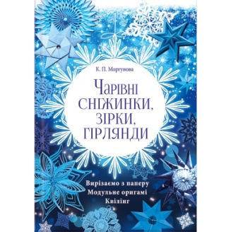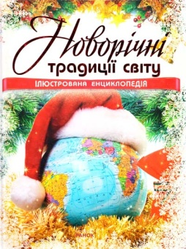Гаврилова, В. Новорічні традиції світу / В. Гаврилова. – Харків : Ранок, 2011. – 112 с. : іл.

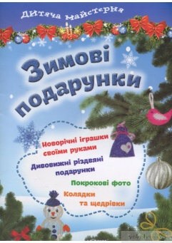Моргунова, К. Чарівні сніжинки, зірки, гірлянди. Вирізаємо з паперу. Модульне орігамі. Квілінг / К. Моргунова. – Харків : Клуб Сімейного Дозвілля, 2015. – 96 с. : іл.

Стадник, О. Зимові подарунки : новорічні іграшки своїми руками, дивовижні різдвяні подарунки, покрокові фото. Колядки та щедрівки / О. Стадник, О. Гузій. – Харків : Торсінг плюс, 2015. – 32 с. – (Дитяча майстерня).

Голосієнко, К. Фабрика новорічної іграшки / К. Голосієнко // Бібліотечка вихователя дитячого садка. – 2019. – № 12. – С. 63-64.

Хто придумав прикрашати ялинку? Новорічний «дощик». Історія ялинкових прикрас. Смачні ялинкові іграшки // Смайлик. – 2021. ‒ № 1. – С. 8-9.

Чому прикрашають ялинку? // Музичний керівник. ‒ 2019. ‒ № 12. – С. 28-29.

Ялинкова прикраса: вчора, сьогодні, завтра // Дошкільне виховання. – 2007. – № 1. – С. 16-17.